常州市滨江中学化学组活动记录表
活动时间：2022年 4月29日
活动地点：常州市滨江中学四楼（线上教研）
活动参与人员： 林丹 徐文佳 徐懿 魏军等15人
活动具体内容（附照片文字）：
聚焦大任务、大观念 提升学科核心素养
为了扎实推进中考化学复习工作，我校与兄弟学校的化学老师共聚云端，共话双减背景下、基于化学新课标，如何落实“聚焦大任务、大观念”提升学生学科核心素养。
徐懿老师《中考化学信息题》的复习课从学生已有的知识水平出发，旨在增强教—学—评的一致性，加强学段衔接，让初三学生尽早接触和适应高中阶段学生的特点和学科特点，为学生进一步学习做好准备。从化学学科观念、科学思维、科学探究与实践、科学态度与责任等方面提升和评价学生。主要提升学生以实验为主的科学探究能力，获取和加工信息的自主学习能力，制作与使用学生相关模型与作品的能力，高屋建瓴，提升了学生的综合素养。
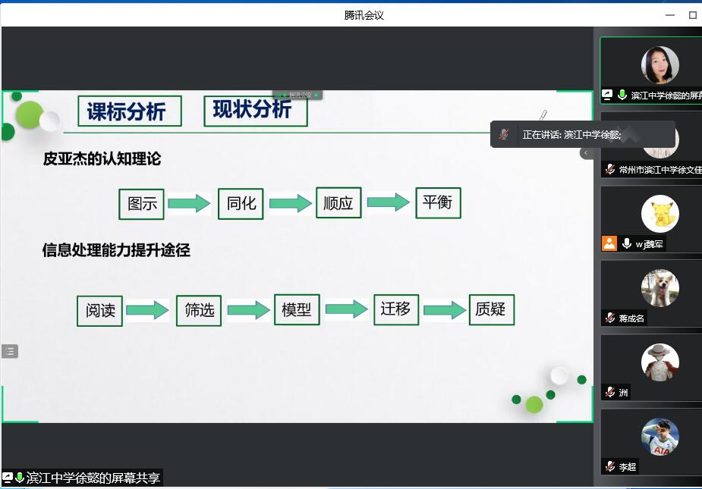
魏军老师开设一节示范课：《化学实验与定量分析》一课，立足新的课标要求，从学生得分率低、学生怕、综合分析能力欠缺、定量分析、定量计算差的问题出发，首先分析该类题是常州中考的常见题型，强调了该种题型的重要性。以三道例题为例重点，采用对比的方法，从教学生如何选装置、学生选择装置的作用、学生选择装置使用过程中可能会出现的问题一一击破，让学生明白该类问题可以对比分析，有规律可循，对比分析装置的差异性，以及不同装置数据的处理的不同点，以恒压装置和非恒压装置为例，注意计算时数据处理的差异性。本堂课对于实验探究题中的定量计算的系统分析，相信学生上过本节课后消除了对这类题型的恐惧心理，实现了教与学的一致性。
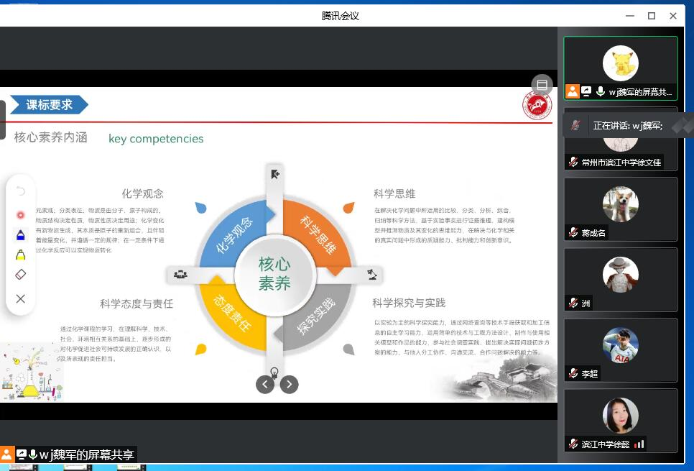
评课：
徐老师主要从课标分析、现状分析、真题再现和迁移应用四个方面阐述了中考化学信息题的复习。在现状分析环节以往年中考题为例进行细致讲解，逐步引导学生思考的方向，有利于解决学生在此类题型方面的困惑。
魏老师主要从课标要求、现状分析、真题呈现、例题分析、迁移应用和总结归纳六个方面展开，细致讲解了量气管、连通管的作用，全面展示了多种装置，探讨了各发生装置使用时的优点和注意点，有利于提高学生的解题能力和培养学生的思考能力。
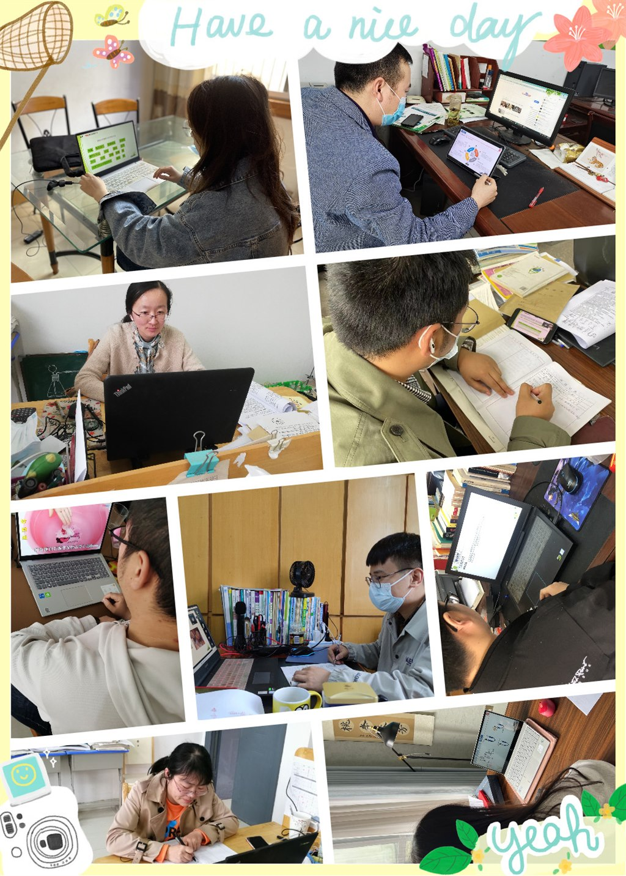

记录人：徐懿
日期：2022年4月29日

